课题1 金刚石、石墨和C₆₀
第1课时 碳的单质
【学习目标】
1．了解金刚石、石墨和C₆₀都是碳元素形成的单质及各自的物理性质和用途。
2．了解木炭、活性炭的吸附性。
【重点难点】
1．认识物质性质和用途的关系。
2．知道不同元素可以组成不同的物质，同一种元素也可以组成不同物质。
学习内容一 金刚石、石墨和C₆₀
【学习指导】
阅读课本第106页－108页的有关内容，完成下列填空。
1．填表。

物质 | 金刚石 | 石墨 | C₆₀
组成 | 都是由碳元素组成的单质
物
理
性
质
外观 | 无色透明、正八面体形状的固体 | 深灰色不透明鳞片状固体，有金属光泽 | 形似足球状
硬度 | 最硬 | 质软
导电性 | 不导电 | 导电 | 几乎不导电
导热性 | 无 | 良好
用途 | 划玻璃、钻头、装饰品 | 电极、铅笔芯、润滑剂 | 材料科学、超导体
2.同一种元素可以组成不同的单质。碳元素组成的单质有金刚石、石墨、C₆₀，氧元素组成的单质有O₂、O₃，磷元素组成的单质有白磷、红磷。
3．金刚石、石墨、C₆₀它们物理性质存在差异的原因是碳原子的排列方式不同。
4．物质的组成和结构决定了它的性质，物质的用途在很大程度上取决于物质的性质。
5．用石墨制取金刚石是化学变化。
6．C₆₀的一个分子是由60个碳原子构成的，C₆₀的相对分子质量是720。
【讨论交流】
1．元素和单质之间有什么关系？
2．碳元素形成的各单质物理性质不同的原因。
【温馨点拨】
1．一种元素可形成多种单质，多种单质可由一种元素组成；即同种元素组成的物质可能为单质，也可能为混合物。
2．金刚石、石墨、C₆₀的物理性质不同的原因：碳原子的排列方式不同。金刚石、石墨、C₆₀的物理性质如同建筑物的稳固程度，其材料一样，但材料组合方式不同，其稳固程度就不同。
【名师归纳】
1．自然界中最硬的物质为金刚石。
2．铅笔芯中不含铅，而是含石墨。
3．物质的性质决定用途，用途体现性质。
【反馈练习】
1．近年来，科学家研制出一种新物质，它具有空心的类似足球状结构，化学式为C₆₀，下列说法正确的是(B)
A．它是一种新型的化合物
B．它与金刚石、石墨都是碳的单质
C．该物质是由金刚石和石墨构成的
D．该物质的相对分子质量为60
2．下列关于碳的几种单质的组成和用途的说法错误的是(D)
A．璀璨夺目的天然钻石是由碳元素组成的
B．长期未用而难开启的铁锁，可在锁孔中加入少量铅笔芯粉便于开启
C．活性炭可用作防毒面具的滤毒剂
D．铅笔芯主要是用铅和少量炭粉制成的
3．只含有碳元素的物质(C)
A．一定是纯净物
B．一定是金刚石
C．可能是纯净物，也可能是混合物
D．一定是炭黑
4．金刚石、石墨在氧气中充分燃烧都生成唯一的产物CO₂，且这一产物里所含氧的质量等于参加反应的氧气的质量，由此证明它们是由碳元素组成的不同单质。
5．在石墨、活性炭和金刚石等碳的单质中，硬度最大的是金刚石；软而滑腻的是石墨；导电性能好的是石墨；能使集气瓶中红棕色的二氧化氮颜色消失的是活性炭，发生的变化是物理变化(填“物理”或“化学”)。
6．轻轨电车是一种快速便捷的交通工具，当轻轨电车开动时，轻轨电车与架空电线的接触点由于高速摩擦会产生高温，因此接触点上的材料应该具有耐高温、不易氧化、能导电的性质。你认为接触点的材料应选用(B)
A．金刚石 B．石墨 C．铝 D．锡
学习内容二 木炭、焦炭、活性炭、炭黑
【学习指导】
阅读课本107－108页的有关内容，完成下列填空。
1．在日常生活和工农业生产中，常用到木炭、焦炭、活性炭和炭黑等，这些物质的主要成分也是碳单质，它们的结构与石墨类似。
2．木炭、焦炭、活性炭、炭黑都具有疏松多孔的结构，因此它们都具有吸附性。活性炭用作冰箱去味剂，炭黑用作制墨汁，焦炭用于冶金工业，活性炭用来除去食品和工业产品里的色素，活性炭用于制造防毒面具里的滤毒罐，炭黑加入到橡胶里增强轮胎的耐磨性。在这几种物质中，活性炭的吸附能力最强。
【讨论交流】
“碳”和“炭”有什么区别？
【温馨点拨】
碳指的是碳元素；而炭指由碳元素组成且含有少量杂质的具体物质，因此书写时一定要注意。
【名师归纳】
1．木炭的吸附性是物理性质。
2．木炭、焦炭、活性炭、炭黑的性质、用途比较。

木炭、焦炭、活性炭、炭黑等的类别 | 混合物(由石墨微小晶体和少量杂质构成)
木炭、焦炭、活性炭、炭黑等的结构 | 疏松多孔
木炭和活性炭的性质 | 吸附性
木炭和活性炭的用途 | 去异味、吸附毒气、脱色等
【反馈练习】
1．重庆天原化工厂发生氯气泄漏事故，救援人员使用了防毒面具，以下适用于填充防毒面具并吸附毒气的是(C)
A．金刚石 B．炭黑 C．活性炭 D．石墨
2．碳和炭这两个字表示的意义是不同的。下面关于这两个字的具体用法中，正确的是①②③⑤(填序号)。
①碳单质 ②木炭粉 ③活性炭 ④一氧化碳 ⑤碳酸钠
3．现有A.木炭；B.石墨；C.活性炭；D.焦炭；E.金刚石五种物质，按下列要求选择填空(只填序号)。
①用于制黑火药的是A；②装在钻探机钻头上的是E；③用来作电极的是B；④用作装饰品的是E；⑤填充滤毒罐的是C。
第2课时 单质碳的化学性质
【学习目标】
1．掌握单质碳的化学性质。
2．理解氧化还原反应的实质。
3．能运用单质碳的化学性质解决实际问题。
【重点难点】
1．掌握单质碳的化学性质。
2．理解氧化还原反应的实质。
学习内容一 单质碳的化学性质
【学习指导】
阅读课本第110－111页的有关内容，完成下列填空。
1．常温下，碳的稳定性：原子最外层电子数决定了元素的化学性质。碳原子的最外层电子数是4，既不容易得到电子，也不容易失去电子，所以碳的化学性质比较稳定。古代字画能长久保存，就是利用了碳的稳定性。
2．木制的电线杆在埋入地下前，将其表面烧焦的目的是什么？把电线杆烧焦后木头变成木炭，由于碳的稳定性，所以可以保存较长的时间。
3．可燃性：
(1)回忆木炭在氧气中充分燃烧的实验，反应的化学方程式为C＋O₂CO₂。实验现象：剧烈燃烧，发白光。如何检验产物：向集气瓶里倒入澄清的石灰水，澄清的石灰水变浑浊，说明有二氧化碳生成。
(2)在密闭的室内用煤炉烧煤取暖，如果使用不慎，就会发生“煤气”中毒事件，猜测一下“煤气”是CO。“煤气”是怎样产生的？煤不完全燃烧产生的。
(3)碳燃烧的化学方程式为C＋O₂CO₂、2C＋O₂2CO。
4．还原性：
(1)木炭还原氧化铜的实验中，CuO是黑色的，木炭是黑色的。此实验的反应物是固体，反应条件需要加热，该反应的发生装置是固固加热型。酒精灯加网罩的目的是集中火焰，提高温度。做该实验时因为有气体生成，所以必须先检查装置的气密性。反应结束后，先撤导气管，后撤酒精灯。
(2)
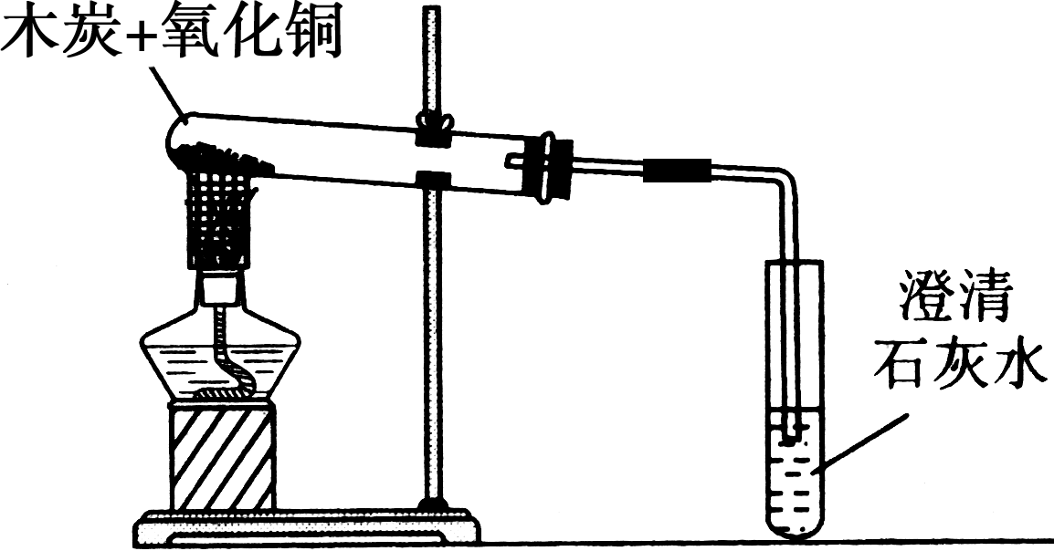
分小组实验，在实验中看到黑色的氧化铜变成了红色，澄清的石灰水变浑浊。红色的固体是铜，澄清的石灰水变浑浊说明有二氧化碳生成。写出该反应的化学方程式C＋2CuO2Cu＋CO₂↑。
【名师归纳】
1．在常温下，碳的化学性质稳定。
2．木炭还原氧化铜的实验，反应中看到试管中黑色固体逐渐变为红色物质，说明CuO变成了Cu；试管中有气泡产生且澄清石灰水变浑浊，证明有CO₂生成。
【反馈练习】
1．古代的字画经久不变色，其原因是(C)
A．颜料质量好
B．字画保存得好
C．碳的化学性质在常温下稳定
D．因为是黑色的
2．常温下，碳的化学性质稳定，随着温度的升高，碳的活动性增强。
3．碳燃烧可以生成两种氧化物，二氧化碳和一氧化碳；其中碳元素的化合价分别为＋4和＋2。
4．下列符号，既能表示一种元素，又能表示该元素的一个原子，还能表示一种单质的是(D)
A．O₂ B．N C．2H D．C
5．下列性质中，不属于碳的化学性质的是(B)
A．稳定性 B．吸附性 C．可燃性 D．还原性
6．碳的某种氧化物中，碳元素和氧元素的质量比为3∶8，该氧化物中碳原子和氧原子的个数比为1∶2，该氧化物的化学式为CO₂。
学习内容二 氧化还原反应
【学习指导】
阅读课本第111页的有关内容，完成下列填空。
2CuO＋C2Cu＋CO₂↑，C与氧结合生成CO₂，这是氧化反应。CuO失去氧变为Cu，像这种含氧化合物里的氧被夺去的反应叫还原反应。C夺取了CuO中的氧，像这种能夺取氧的物质叫做还原剂，具有还原性。CuO提供氧，被称为氧化剂，具有氧化性。
【名师归纳】
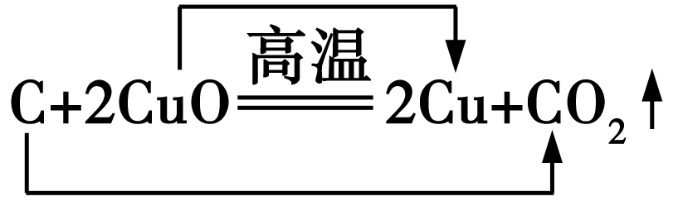
C：得氧，还原剂，具有还原性，发生氧化反应；
CuO：失氧，氧化剂，具有氧化性，发生还原反应。
反应中如果存在得氧则必定存在失氧，即氧化反应、还原反应必定同时存在。

 | 反应物 | 性质 | 发生反应
得氧 | 还原剂 | 还原性 | 氧化反应
失氧 | 氧化剂 | 氧化性 | 还原反应
【反馈练习】
1．在化学反应3H₂＋WO₃W＋3H₂O中，氧化剂是(A)
A．WO₃ B．H₂ C．W D．H₂O
2．单晶硅是制作电子集成电路的基础材料。工业上通过以下反应将自然界的二氧化硅(SiO₂)转化为硅：SiO₂＋2CSi＋2CO↑。下列分析正确的是(D)
A．二氧化硅发生了氧化反应
B．碳发生了还原反应
C．碳表现了氧化性
D．碳作还原剂
3．实验室里，在用如图所示装置还原氧化铁的过程中，可能生成四氧化三铁、氧化亚铁或铁等固体物质。关于该实验，下列说法错误的是(C)
A．实验时，试管中澄清的石灰水变浑浊，证明该反应有二氧化碳生成
B．实验结束时，玻璃管中红色的氧化铁粉末变成黑色，该产物不一定是铁
C．反应后，玻璃管中的固体物质的质量比反应前减少了，证明一定有铁生成
D．为了减少污染，应增加尾气处理装置

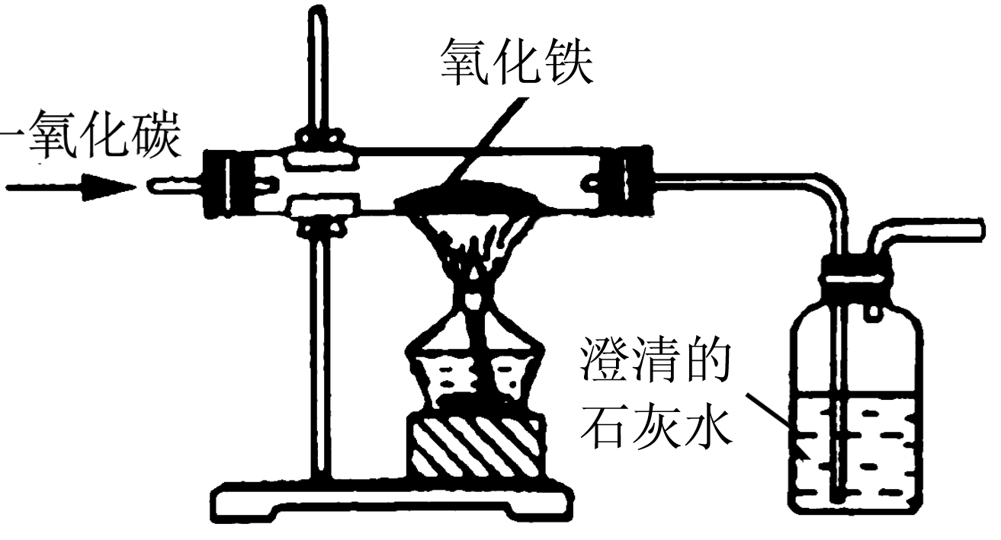
4．碳在高温条件下，可还原Fe₂O₃，反应的化学方程式为3C＋2Fe₂O₃4Fe＋3CO₂↑。此反应中，C夺取了Fe₂O₃中的氧，发生了氧化反应，Fe₂O₃失去了氧，发生了还原反应。

